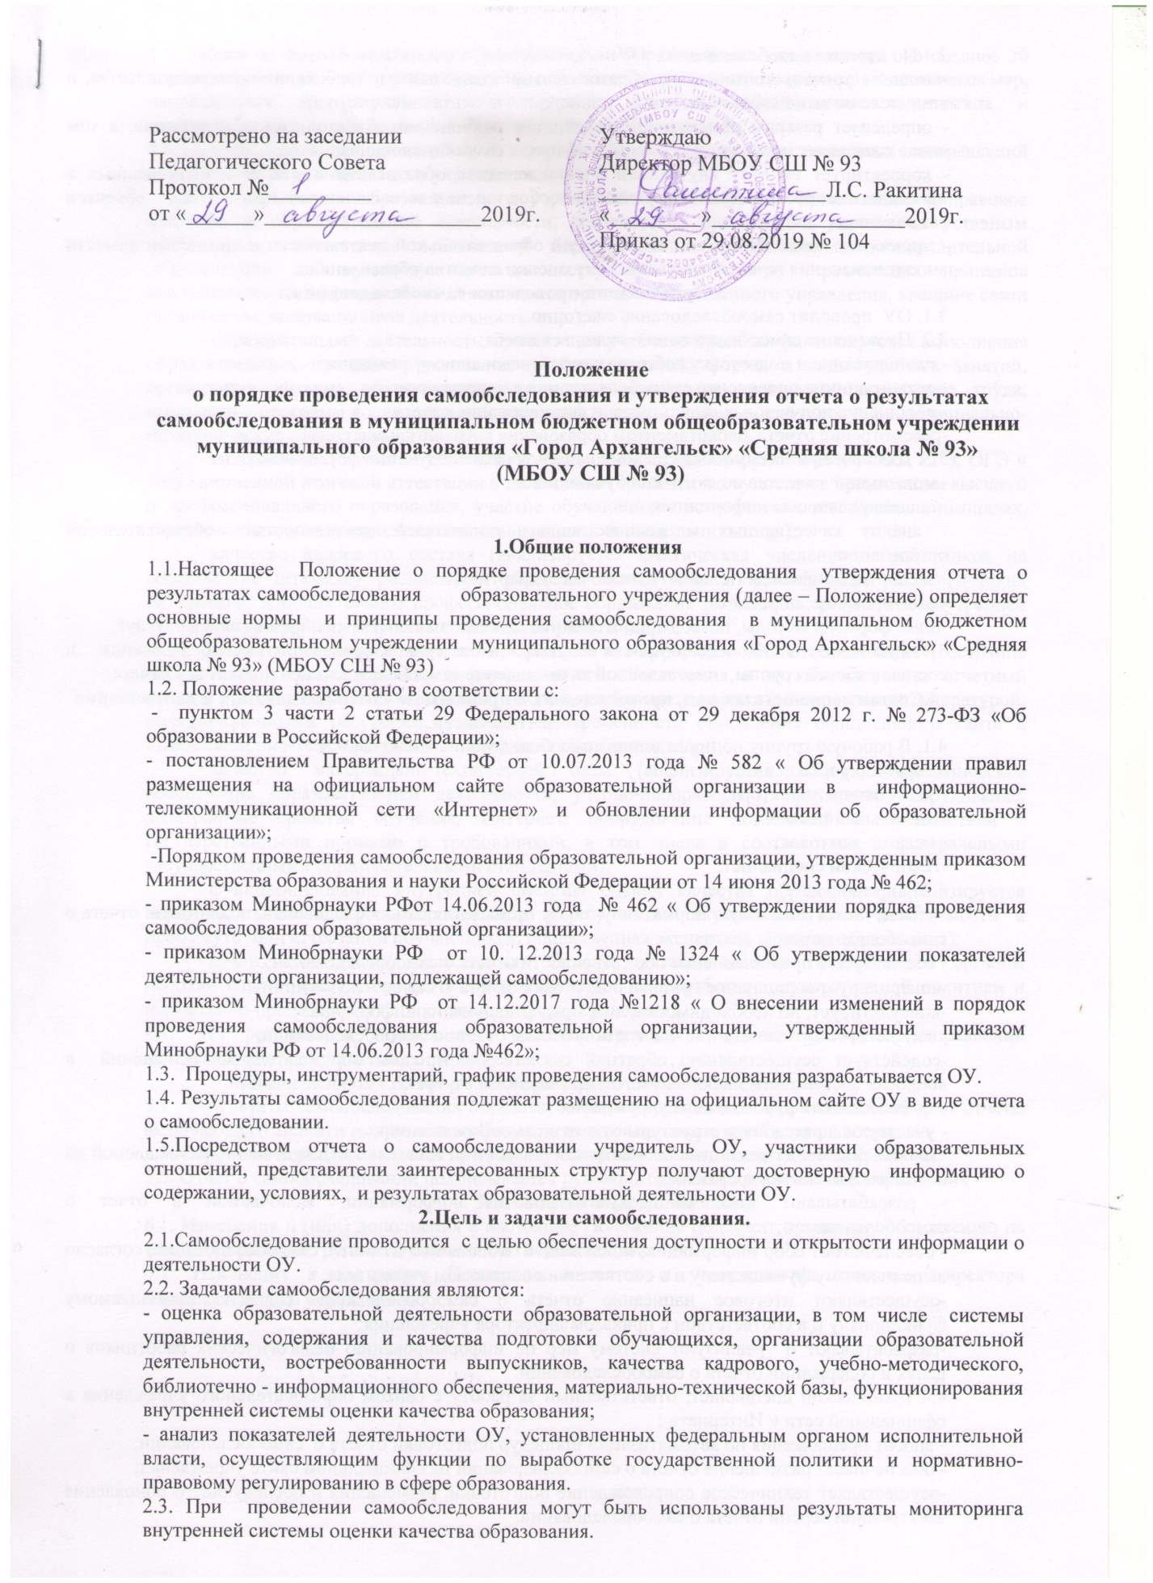

2.4.По итогам самообследования ОУ:
-выявляет уровень соответствия образовательной деятельности требованиям законодательства, в том числе позитивные и негативные тенденции в объектах оценивания;
- определяет резервы развития ОУ и причины отклонений объектов самообследования, в том числе составляет прогнозы изменений в объектах самообследования;
- корректирует систему внутренней оценки качества образования с учетом использованных в процессе самообследования методик, способов оценки и выявленных недостатков объектов самооценки;
- принимает меры по коррекции тенденций образовательной деятельности и при необходимости вносит изменения во внутреннею систему оценки качества образования.
3.Организация проведения самообследования.
3.1. ОУ проводит самообследование ежегодно.
3.2. Проведение самообследования включает в себя:
- планирование и подготовку работ по самообследованию учреждения;
- организацию и проведение самообследования в учреждении;
- обобщение полученных результатов и формирование отчета;
-рассмотрение отчета Департаментом образования г.Архангельска.
3.3. Для проведения самообследования используются следующие формы и методы:
- мониторинг качества подготовки обучающихся;
- плановые запросы информации;
- анализ качественных и количественных показателей деятельности образовательной организации;
- экспертная оценка деятельности, включая экспертизу;
-анкетирование, опросы;
-иные формы и методы, позволяющие оценить качество оказываемых образовательных услуг.
3.4. Руководитель ОУ издает приказ об утверждении сроков проведения самообследования и составе рабочей группы, ответственной за проведение самообследования и подготовку отчета.
4.Состав должностных лиц, привлекаемых к проведению самообследования и направления их деятельности.
4.1. В рабочую группу по проведению самообследования включаются:
- директор учреждения;
- заместители директора;
-социальный педагог;
- педагог-психолог;
-технический специалист.
4.2. Директор ОУ:
- обеспечивает локальную нормативную базу проведения самообследования, подготовки отчета о самообследовании;
- обеспечивает предоставление общественности отчета о самообследовании;
-контролирует выполнение графика подготовки отчета о самообследовании;
-консультирует, по необходимости, лиц, предоставляющих информацию;
- содействует оптимизации процедур подготовки отчета о самообследовании;
-содействует осуществлению обратной связи с участниками образовательных отношений в вопросах доступности информации, содержащейся в отчете о самообследовании.
4.3. Заместители руководителя учреждения:
- участвуют в разработке структуры отчета о самообследовании;
- вносят рекомендации и дизайн электронной версии отчета о самообследовании, размещаемой на официальном сайте учреждения;
- разрабатывают шаблоны документирования информации, включаемой в отчет о самообследовании;
- обеспечивают сбор информации, подлежащей включению в отчет о самообследовании, согласно выполняемому функционалу и в соответствии с приказом учредителя;
-осуществляют итоговое написание отчета о самообследовании согласно выполняемому функционалу и в соответствии с приказом директора учреждения;
-разрабатывают и реализуют систему мер по информированию педагогических работников о целях и содержании отчета о самообследовании.
4.4.Технический специалист, ответственный за работу с сайтом образовательного учреждения в официальной сети « Интернет» :
- вносит предложения по автоматизации процедур подготовки отчета о самообследовании;
- обеспечивает размещение отчета о самообследовании на официальном сайте учреждения;
-осуществляет техническое сопровождение подготовки, размещения и последующего обновления электронной версии отчета о самообследовании.
4.5. Работа по самообследованию образовательным учреждением заканчивается не позднее 20 апреля текущего года (без учета сроков контрольных мероприятий по реализации комплекса мер, направленных на устранение выявленных в ходе самообследования недостатков и совершенствованию деятельности образовательного учреждения).
4.6. Самообследование проводится в форме анализа следующих основных направлений деятельности образовательного учреждения:
- система управления образовательного учреждения (анализируется организационно-правовое обеспечение образовательной деятельности, соответствие организации управления уставным требованиям, соответствие собственной нормативной и организационно-распорядительной документации действующему законодательству РФ и Уставу, реализация принципа коллегиальности, эффективность деятельности органов общественного управления, внешние связи организации, инновационная деятельность и др.);
- образовательная деятельность, организация учебного процесса (анализируется выполнение образовательных программ, расписание учебных занятий, формы и виды учебных занятий, организация питания обучающихся, соблюдение правил и инструкций по охране труда; выполнение программ воспитательной, профилактической деятельности и полученные социально-педагогические эффекты и др.);
- содержание и качество подготовки обучающихся (анализируются результаты ЕГЭ, ОГЭ и государственной итоговой аттестации в динамике за три года, поступление в организации высшего и профессионального образования, участие обучающихся в творческих конкурсах, олимпиадах, соревнованиях, международных сопоставительных исследованиях и др.);
- качество кадрового состава (анализируется фактическая численность работников на соответствие штатному расписанию, образовательный ценз и квалификация педагогических работников, дополнительное профессиональное образование работников, результаты внутренней аттестации, результаты научно-методической работы и др.);
- качество учебно-методического, библиотечно-информационного обеспечения (состояние библиотечного фонда, средств информационного обеспечения и их обновление за отчетный период, обеспеченность обучающихся учебной, учебно-методической и справочной литературой, информационными ресурсами; ведение, своевременность обновления официального сайта в информационно-телекоммуникационной сети «Интернет» и др.);
- качество материально-технической базы (анализируется материально-техническое обеспечение образовательной деятельности, учебно-лабораторное, спортивное оборудование, электронные средства обучения, Интернет, оборудование помещений в соответствии с государственными нормами и требованиями, в том числе в соответствии с федеральными государственными образовательными стандартами);
- функционирование внутренней системы оценки качества образования (анализируется внутришкольный контроль, организация и результаты текущего контроля успеваемости и промежуточной аттестации обучающихся, общественная экспертиза качества образования);
- анализ показателей деятельности Школы, устанавливаемых федеральным органом исполнительной власти, осуществляющим функции по выработке государственной политики и нормативно-правовому регулированию в сфере образования.
4.7. По результатам проведенного анализа проводится оценка основных направлений деятельности образовательного учреждения.
5.Оформление результатов самообследования.
5.1 Результаты самообследования образовательного учреждения оформляются в форме отчета, включающего аналитическую часть и результаты анализа показателей деятельности.
5.2. Отчетным периодом является предшествующий самообследованию календарный год.
5.3. Отчет о самообследовании подписывается руководителем образовательного учреждения.
6. Заключительные положения.
6.1. Изменения и (или) дополнения в настоящее Положение подлежат открытому обсуждению на заседании рабочей группы по проведению самообследования.
6.2. Изменения в настоящее Положение вносятся и утверждаются приказом директора образовательного учреждения.

